Wirtschaftspreis Altmark 2020 – Ein Preis für Zukunftsgestalter der Region
Über die wertvollen Werbeeffekte berichten die Vorjahres-Preisträger im Interview
Der Wirtschaftspreis Altmark steht im Jahr 2020 ganz im Zeichen von regionalem Engagement, Kompetenz, Kreativität und Ideenreichtum. Noch bis zum 10. September 2020 können Unternehmen aus der Altmark ihre Bewerbung für den 18. Wirtschaftspreis einreichen. Mit dem Preis sollen Zukunftsgestalter und Vorantreiber der Region Altmark in den Fokus gerückt und für ihr Engagement geehrt werden.
Christian Gladigau, Geschäftsführer von KDS Gladigau aus Walsleben, nahm im vergangenen Jahr am Wettbewerb um den Wirtschaftspreis in der Kategorie „Handwerk“ teil. „Dann hat´s auch geklappt und ich habe den Wirtschaftspreis gewonnen. Ich habe mich riesig gefreut“, berichtet der Dachdeckermeister stolz. Ein wichtiger Aspekt war für Guido Steffen, Geschäftsführer der NTN Antriebstechnik GmbH aus Gardelegen, für die Bewerbung beim Wirtschaftspreis ausschlaggebend. „Die Teilnahme an einem regionalen Wirtschaftspreis ist auch Werbung für uns, die in der Region Mitarbeiter suchen und ein wichtiger Punkt hier bekannter zu werden.“, betont der amtierende Preisträger in der Kategorie „verarbeitendes Gewerbe“. Die vollständigen Interviews mit den Preisträgern aus 2019 können auch als Videobotschaften unter www.altmark.de/wirtschaftspreis/ angeschaut werden.

Unternehmen können sich noch bis zum 10. September 2020 bewerben
Auch in diesem Jahr werden Preisträger in den Kategorien Verarbeitendes Gewerbe, Dienstleistung & Tourismus, Handwerk und Landwirtschaft gesucht. Die Sieger der jeweiligen Kategorien werden mit einem Preisgeld von 2.500 € sowie einem Kommunikationspaket des Altmärkischen Regionalmarketing- und Tourismusverbandes in Höhe von 500 € honoriert. Mit dem Wirtschaftspreis Altmark sollen aber auch herausragende Existenzgründungen in der Region Altmark sichtbar gemacht und gezeigt werden, dass es sich lohnt, das Abenteuer einer Unternehmensgründung einzugehen. Für Mut, Innovation und Kreativität würdigt der Existenzgründerpreis den Sieger ebenfalls mit einem Gewinnerpaket in Höhe von 3.000 €.
Die besten Unternehmen des diesjährigen Wettbewerbs werden im Rahmen eines feierlichen Gala-Abends am Freitag, 23. Oktober 2020 im Kulturhaus Salzwedel unter Beachtung der dann geltenden Corona-Bestimmungen geehrt. Zur Preisverleihung werden alle Bewerber eingeladen.

Die Teilnahme ist denkbar einfach: unter www.wirtschaftspreis-altmark.de können die Bewerbungsunterlagen im beschreibbaren Formular direkt am PC ausgefüllt werden. Einzureichen ist die Bewerbung bis zum 10. September 2020 schriftlich beim ART oder per E-Mail an management@altmark.de.
Im Bewerbungsprozess unterstützen gerne:
Landkreis Stendal:
Maria Wendt, Amt für Wirtschaftsförderung & Projektmanagement
Tel.: 03931 – 60 78 99, E-Mail: wirtschaftsfoerderung@landkreis-stendal.de
Altmarkkreis Salzwedel:
Sylvia Stummer, Amt für Kreisentwicklung / Büro des Landrates
Tel.: 03901 – 840 823, E-Mail: sylvia.stummer@altmarkkreis-salzwedel.de
Volker Lahmann, Amt für Kreisentwicklung / Büro des Landrates - Gründungsberater
Tel.: 03901 – 840 347, E-Mail: volker.lahmann@altmarkkreis-salzwedel.de
IGZ BIC Altmark GmbH:
Sabine Falk, Gründungsberaterin
Tel.: 03931 – 68 14 10, E-Mail: sabine.falk@bic-altmark.de
Koordination & Adresse für Bewerbungsunterlagen
Altmärkischer Regionalmarketing- und Tourismusverband:
Stephanie Walter
Tel.: 039322 – 726014 , Fax 039322 – 726 029
E-Mail: management@altmark.de

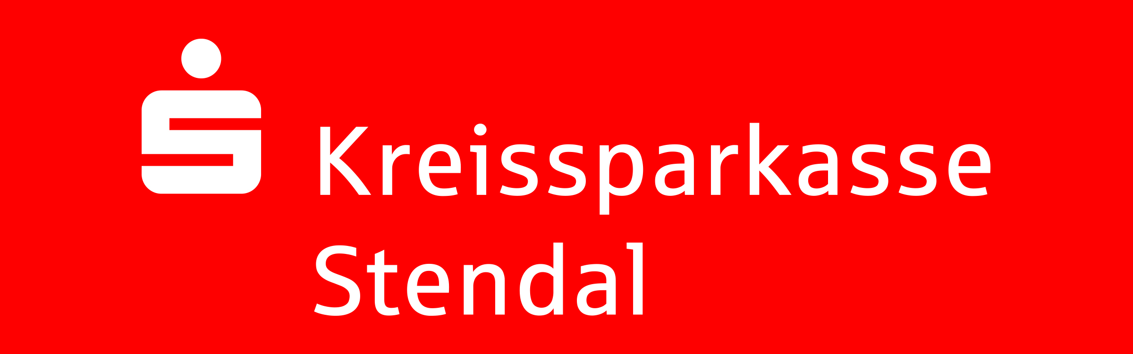
Bildunterschriften
Foto: NTN Gardelegen © ART_1
Guido Steffen gibt als amtierender Preisträger seine Stimme für den Wirtschaftspreis Altmark 2020 – der Pokal hat einen Ehrenplatz im Unternehmen erhalten.

Foto: NTN Gardelegen © ART_2
Guido Steffen gibt Julia Schlüsselburg, Wirtschaftsförderung der Hansestadt Gardelegen, Einblicke in die Werkshallen der NTN Antriebstechnik GmbH.

Foto: KDS Gladigau © ART_1
Christian Gladigau, Preisträger des Wirtschaftspreises Altmark 2019, auf seinem Unternehmensgelände in Walsleben.

Foto: KDS Gladigau © ART_2
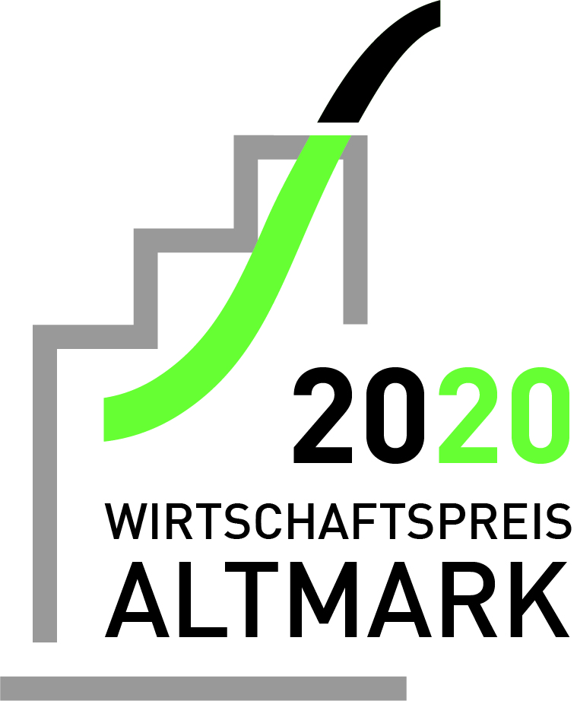
Christian Gladigau mit seinem Team des Dachdeckerbetriebes KDS Gladigau – zum Erfolg beim Wirtschaftspreis Altmark 2019 haben seine Mitarbeiter maßgeblich beigetragen.

